BÁO CÁO BÀI TẬP LỚN
MÔN: CƠ SỞ DỮ LIỆU
ĐỀ TÀI: QUẢN LÝ BỆNH VIỆN
Cơ sở dữ liệu: QuanLyBenhVien
Giảng viên hướng dẫn: VŨ THỊ THÚY HÀ
NHÓM 15
Danh sách thành viên
STT | Họ và tên | Mã sinh viên | Vai trò
1 | Nguyễn Quang Anh | B24DCCN032 | Trưởng nhóm; phân tích, ERD, tích hợp
2 | Ngô Hoàng Linh | B24DCCN347 | Thiết kế CSDL
3 | Nguyễn Duy Mạnh | B24DCCN384 | Truy vấn SQL, View
4 | Chử Văn Đại | B24DCCN087 | Index, Stored Procedure
5 | Hoàng Quốc Anh | B24DCCN021 | Trigger, Backup/Restore, báo cáo

Năm 2026

1. GIỚI THIỆU CHUNG

1.1. Thông tin đề tài
- Đề tài: Quản Lý Bệnh Viện (hệ thống quản lý khám chữa bệnh ngoại trú).
- Cơ sở dữ liệu: QuanLyBenhVien.
- Môn học: Cơ sở dữ liệu; giảng viên: Vũ Thị Thúy Hà; nhóm: 15; gồm 5 thành viên.
- Môi trường: SQL Server 2022 Express, instance (local)\SQLEXPRESS, SQL Server Management Studio (SSMS), draw.io (vẽ ERD), Git/GitHub.

1.2. Mục tiêu
Xây dựng cơ sở dữ liệu quản lý bệnh nhân chạy trên SQL Server, lưu trữ và quản lý thông tin bệnh nhân, bác sĩ, khoa khám bệnh, lịch khám, hồ sơ bệnh án, thuốc, đơn thuốc, dịch vụ y tế và hóa đơn. Các mục tiêu cụ thể:
- Quản lý dữ liệu tập trung và hạn chế trùng lặp.
- Đảm bảo tính chính xác và toàn vẹn của dữ liệu.
- Hỗ trợ tra cứu thông tin bệnh nhân và lịch sử khám.
- Hỗ trợ quản lý đơn thuốc, dịch vụ và thanh toán.
- Hỗ trợ thống kê phục vụ công tác quản lý bệnh viện.

1.3. Phân công công việc
STT | Họ và tên | Mã sinh viên | Công việc phụ trách
1 | Nguyễn Quang Anh | B24DCCN032 | Trưởng nhóm – Phân tích nghiệp vụ, ERD, tích hợp, quản lý Git/file
2 | Ngô Hoàng Linh | B24DCCN347 | Thiết kế CSDL: chuyển ERD thành bảng, PK/FK, chuẩn hóa 1NF–3NF, tạo database
3 | Nguyễn Duy Mạnh | B24DCCN384 | 10 câu truy vấn SQL và ít nhất 2 View
4 | Chử Văn Đại | B24DCCN087 | Ít nhất 2 Index và 2 Stored Procedure
5 | Hoàng Quốc Anh | B24DCCN021 | Trigger, Backup/Restore, kiểm thử, tổng hợp báo cáo/PPT

2. PHÂN TÍCH NGHIỆP VỤ VÀ ERD
Phần do Người 1 – Nguyễn Quang Anh (B24DCCN032) phụ trách.

2.1. Phạm vi và chức năng
Chức năng | Nội dung quản lý
Quản lý khoa | Mã khoa, tên khoa, thông tin liên hệ; mỗi bác sĩ trực thuộc một khoa.
Quản lý bác sĩ | Mã bác sĩ, họ tên, ngày sinh, giới tính, số điện thoại, email, khoa trực thuộc.
Quản lý bệnh nhân | Mã bệnh nhân, họ tên, ngày sinh, giới tính, số điện thoại, địa chỉ, ngày tạo hồ sơ.
Quản lý lịch khám | Bệnh nhân, bác sĩ phụ trách, thời gian khám, lý do khám, trạng thái lịch khám.
Quản lý hồ sơ bệnh án | Triệu chứng, chẩn đoán, kết luận và ngày lập hồ sơ sau khi bệnh nhân được khám.
Quản lý thuốc, đơn thuốc | Danh mục thuốc, đơn vị tính, đơn giá, số lượng tồn; đơn thuốc, thuốc được kê, liều dùng, số lượng.
Quản lý dịch vụ y tế | Danh mục dịch vụ, đơn giá và các dịch vụ thực tế trong quá trình khám chữa bệnh.
Quản lý hóa đơn | Hóa đơn gắn với hồ sơ bệnh án, ngày lập, trạng thái thanh toán.
Thống kê, báo cáo | Lượt khám theo thời gian, theo bác sĩ/khoa, lịch sử khám của bệnh nhân, thuốc tồn thấp, doanh thu dịch vụ.

2.2. Đối tượng sử dụng
- Nhân viên tiếp nhận: quản lý thông tin bệnh nhân và lịch khám.
- Bác sĩ: tra cứu lịch khám, lập hồ sơ bệnh án và kê đơn thuốc.
- Nhân viên quản lý thuốc: theo dõi danh mục thuốc và số lượng tồn.
- Nhân viên thu ngân: quản lý hóa đơn và trạng thái thanh toán.
- Ban quản lý: tra cứu số liệu và báo cáo tổng hợp.

2.3. Quy tắc nghiệp vụ
- Mã khoa, mã bác sĩ, mã bệnh nhân và các mã định danh khác là duy nhất; mỗi bác sĩ trực thuộc đúng một khoa.
- Mỗi lịch khám thuộc về một bệnh nhân và một bác sĩ; một lịch khám có thể chưa có hồ sơ bệnh án, và mỗi lịch khám có tối đa một hồ sơ bệnh án.
- Một hồ sơ bệnh án có thể có nhiều đơn thuốc; một đơn thuốc có nhiều loại thuốc, một loại thuốc xuất hiện trong nhiều đơn thuốc.
- Một hồ sơ bệnh án có thể sử dụng nhiều dịch vụ y tế, một dịch vụ có thể dùng ở nhiều hồ sơ.
- Một hồ sơ bệnh án có thể chưa có hoặc có tối đa một hóa đơn.
- Số lượng thuốc phải lớn hơn 0, đơn giá không được âm.
- Chỉ số liệu dịch vụ được ghi nhận hợp lệ mới được dùng để thống kê doanh thu dịch vụ.

2.4. Sơ đồ ERD
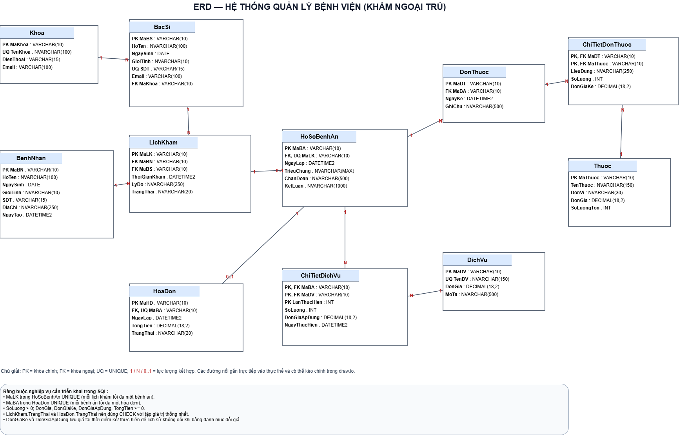
Hình 2.1. Sơ đồ ERD hệ thống quản lý bệnh viện (draw.io)
Quan hệ | Lực lượng | Ghi chú
Khoa – BacSi | 1 – N | Mỗi bác sĩ thuộc một khoa
BenhNhan – LichKham | 1 – N
BacSi – LichKham | 1 – N
LichKham – HoSoBenhAn | 1 – 0..1 | MaLK trong HoSoBenhAn là UNIQUE
HoSoBenhAn – DonThuoc | 1 – N
DonThuoc – Thuoc | N – N | Qua bảng ChiTietDonThuoc
HoSoBenhAn – DichVu | N – N | Qua bảng ChiTietDichVu (có LanThucHien)
HoSoBenhAn – HoaDon | 1 – 0..1 | MaBA trong HoaDon là UNIQUE

3. THIẾT KẾ CƠ SỞ DỮ LIỆU
Hình 3.1. Danh sách các bảng trong cơ sở dữ liệu QuanLyBenhVien
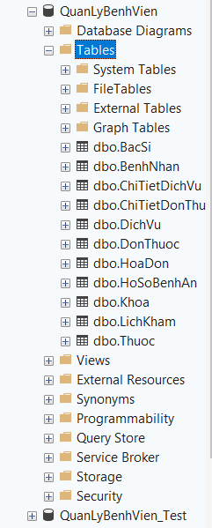
Phần do Người 2 – Ngô Hoàng Linh (B24DCCN347) phụ trách. Script tạo database và bảng: quanlybenhvien.sql. Cơ sở dữ liệu QuanLyBenhVien gồm 11 bảng (ERD chuyển sang mô hình quan hệ):
Bảng | Khóa chính / khóa ngoại | Ràng buộc đáng chú ý
Khoa | PK: MaKhoa | TenKhoa UNIQUE, NOT NULL
BacSi | PK: MaBS; FK: MaKhoa → Khoa | SDT UNIQUE; HoTen NOT NULL
BenhNhan | PK: MaBN | NgayTao mặc định thời điểm hiện tại
LichKham | PK: MaLK; FK: MaBN → BenhNhan, MaBS → BacSi | TrangThai CHECK: Chờ khám / Đang khám / Đã khám / Đã hủy
HoSoBenhAn | PK: MaBA; FK: MaLK → LichKham | MaLK UNIQUE (mỗi lịch khám tối đa một bệnh án)
DonThuoc | PK: MaDT; FK: MaBA → HoSoBenhAn
Thuoc | PK: MaThuoc | DonGia ≥ 0; SoLuongTon ≥ 0
ChiTietDonThuoc | PK: (MaDT, MaThuoc); FK: MaDT, MaThuoc | SoLuong > 0; DonGiaKe ≥ 0
DichVu | PK: MaDV | TenDV UNIQUE; DonGia ≥ 0
ChiTietDichVu | PK: (MaBA, MaDV, LanThucHien); FK: MaBA, MaDV | SoLuong > 0; DonGiaApDung ≥ 0
HoaDon | PK: MaHD; FK: MaBA → HoSoBenhAn | MaBA UNIQUE; TongTien ≥ 0; TrangThai CHECK: Chưa thanh toán / Đã thanh toán / Đã hủy

Số dòng dữ liệu mẫu (sample_data.sql) ở các bảng đã đối chiếu:
Bảng | Số dòng
ChiTietDonThuoc | 63
DonThuoc | 27
HoaDon | 31
HoSoBenhAn | 33
LichKham | 45
Thuoc | 20
DichVu | 10
Khoa | 7
BenhNhan | 35
BacSi | 14
ChiTietDichVu | 67

3.1. Chuẩn hóa 1NF – 3NF
Dạng chuẩn 1 (1NF): Mỗi thuộc tính trong bảng lưu một giá trị đơn, không lưu danh sách hoặc nhóm giá trị lặp trong cùng một ô. Các quan hệ nhiều–nhiều giữa đơn thuốc và thuốc, giữa hồ sơ bệnh án và dịch vụ được tách thành các bảng trung gian ChiTietDonThuoc và ChiTietDichVu.
Dạng chuẩn 2 (2NF): Với ChiTietDonThuoc có khóa chính ghép (MaDT, MaThuoc), các thuộc tính LieuDung, SoLuong và DonGiaKe mô tả việc kê một thuốc trong một đơn. Với ChiTietDichVu có khóa chính ghép (MaBA, MaDV, LanThucHien), các thuộc tính SoLuong, DonGiaApDung và NgayThucHien mô tả một lần sử dụng dịch vụ cụ thể. Các bảng có khóa chính một cột không có phụ thuộc bộ phận vào khóa.
Dạng chuẩn 3 (3NF): Thông tin của mỗi thực thể được lưu ở bảng tương ứng và được liên kết bằng khóa ngoại: thông tin khoa nằm ở Khoa, bác sĩ lưu MaKhoa, lịch khám lưu MaBN và MaBS, còn thông tin thuốc và dịch vụ nằm ở Thuoc và DichVu. DonGiaKe và DonGiaApDung được lưu có chủ đích để giữ giá tại thời điểm kê thuốc hoặc thực hiện dịch vụ, không phụ thuộc vào thay đổi giá danh mục sau này. HoaDon.TongTien là giá trị tổng hợp được lưu có chủ đích và được các trigger cập nhật theo chi tiết thuốc, dịch vụ.

4. TRUY VẤN SQL VÀ VIEW
Phần do Người 3 – Nguyễn Duy Mạnh (B24DCCN384) phụ trách: 10 câu truy vấn SQL và 2 View. Mỗi mục gồm mã SQL và ảnh kết quả chạy trong SSMS.

4.1. Truy vấn 1: Hiển thị danh sách bác sĩ và tên khoa
SELECT
BS.MaBS,
BS.HoTen,
BS.GioiTinh,
BS.SDT,
K.TenKhoa
FROM BacSi BS
JOIN Khoa K ON BS.MaKhoa = K.MaKhoa;

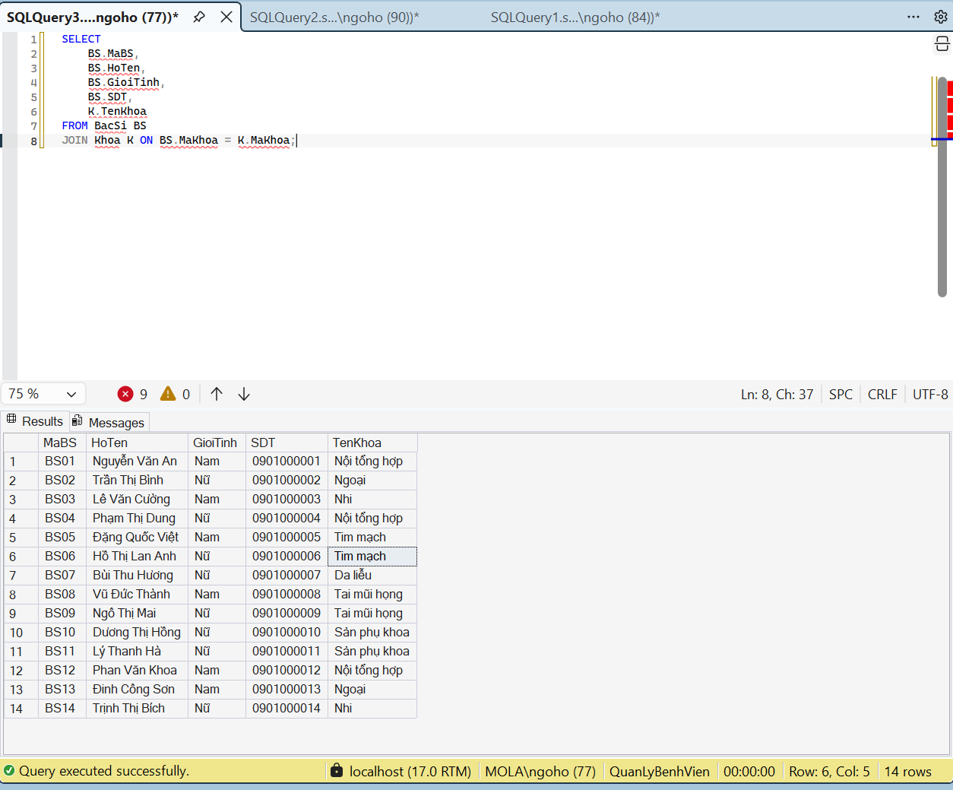
Hình 4.1. Kết quả truy vấn 1

4.2. Truy vấn 2: Hiển thị lịch khám của bệnh nhân
SELECT
LK.MaLK,
BN.HoTen AS TenBenhNhan,
BS.HoTen AS TenBacSi,
LK.ThoiGianKham,
LK.LyDo,
LK.TrangThai
FROM LichKham LK
JOIN BenhNhan BN ON LK.MaBN = BN.MaBN
JOIN BacSi BS ON LK.MaBS = BS.MaBS;

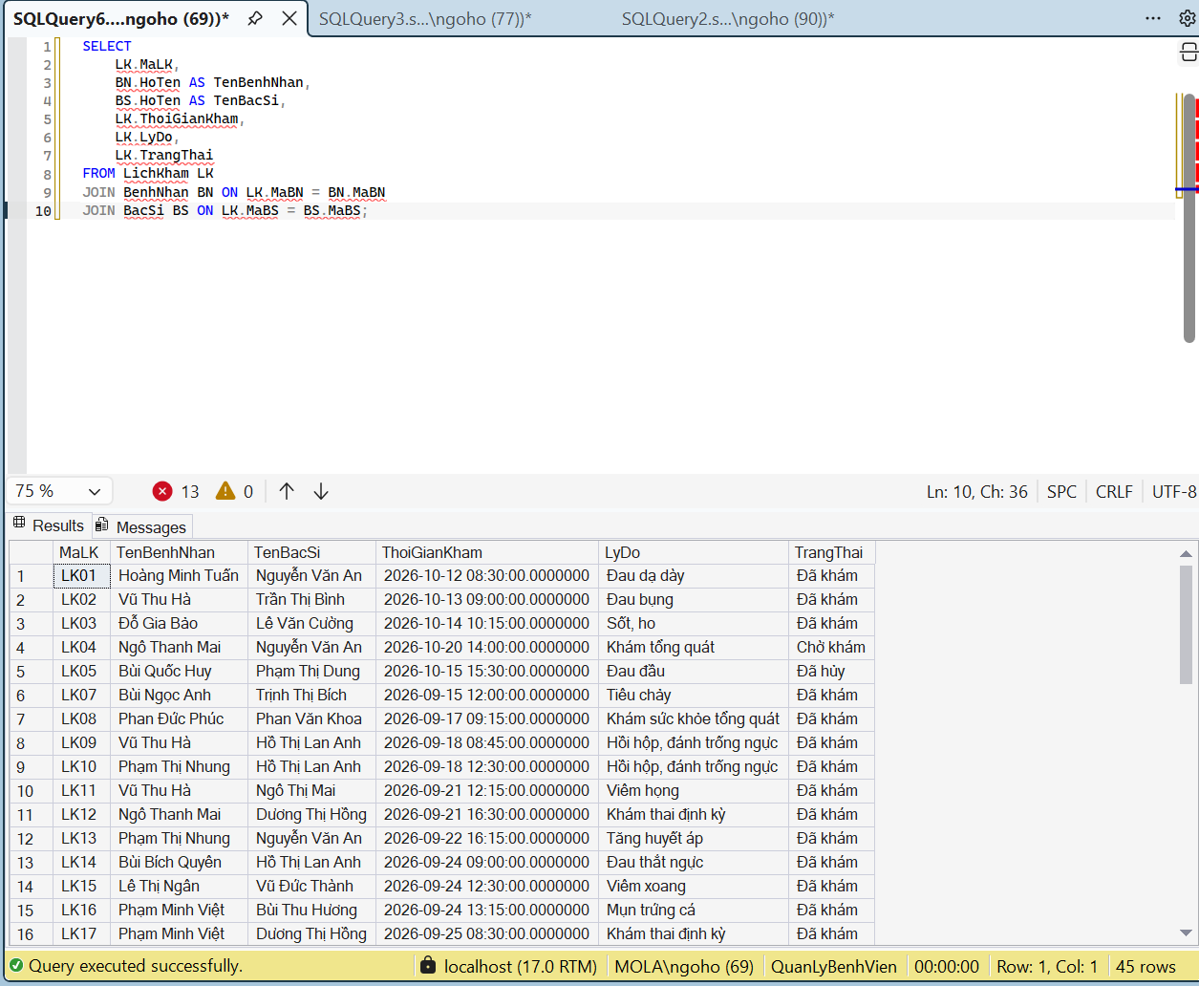
Hình 4.2. Kết quả truy vấn 2

4.3. Truy vấn 3: Tìm các lịch khám đang chờ khám
SELECT *
FROM LichKham
WHERE TrangThai = N'Chờ khám'
ORDER BY ThoiGianKham ASC;

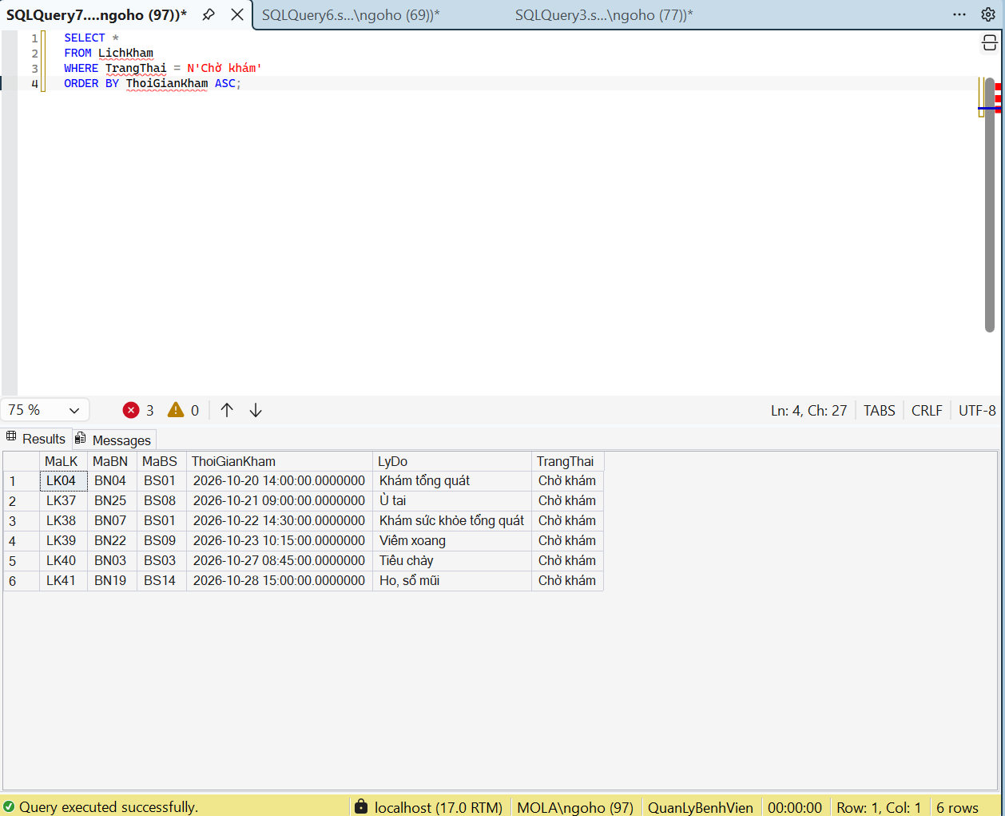
Hình 4.3. Kết quả truy vấn 3

4.4. Truy vấn 4: Tìm bệnh nhân đã khám trong một khoảng thời gian
SELECT DISTINCT
BN.MaBN,
BN.HoTen,
BN.NgaySinh,
BN.SDT
FROM BenhNhan BN
JOIN LichKham LK ON BN.MaBN = LK.MaBN
WHERE LK.TrangThai = N'Đã khám'
AND LK.ThoiGianKham >= '20260101'
AND LK.ThoiGianKham < '20270101';

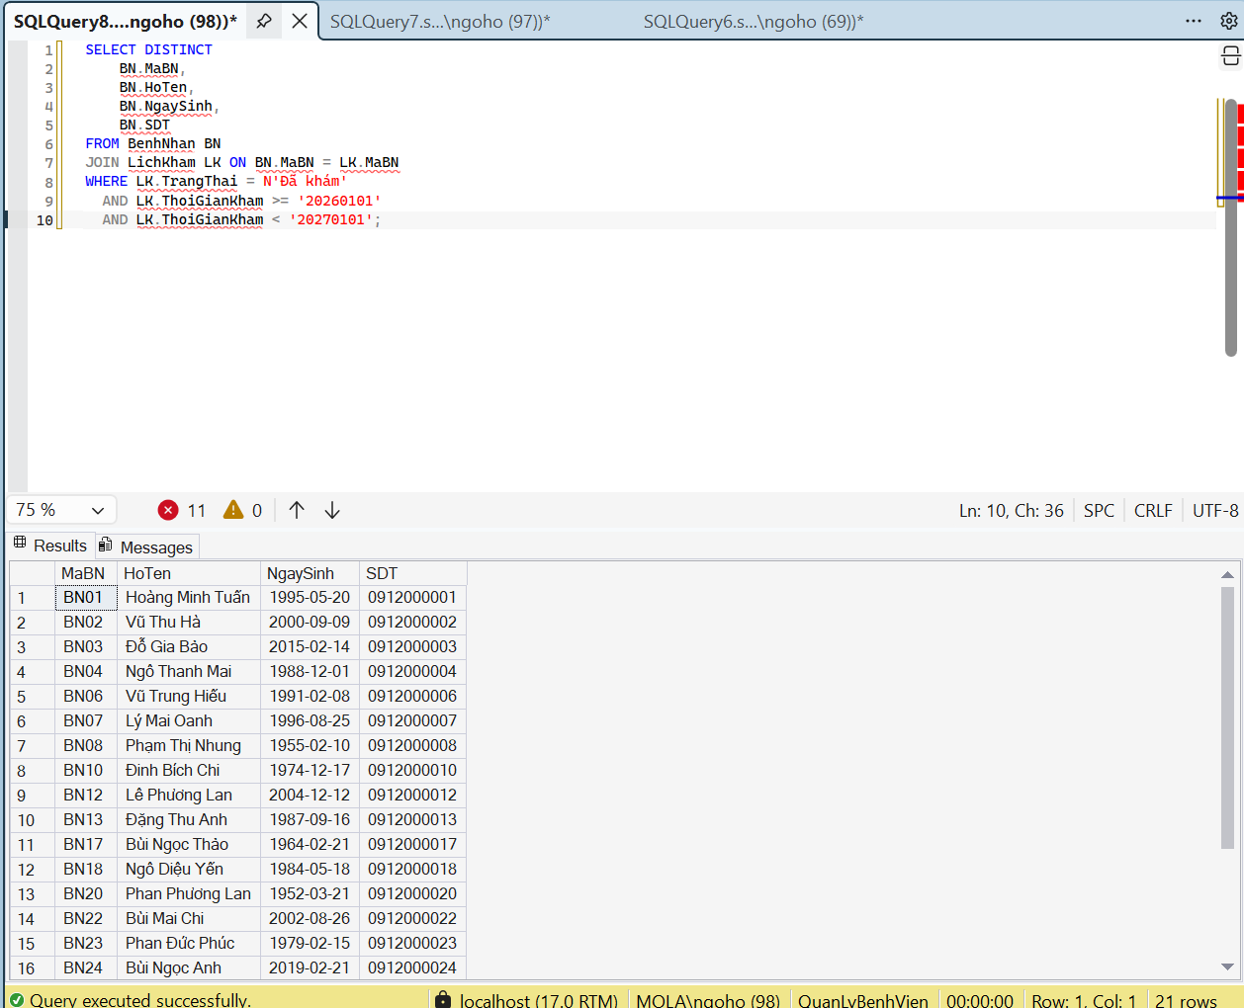
Hình 4.4. Kết quả truy vấn 4

4.5. Truy vấn 5: Đếm số bác sĩ của từng khoa
SELECT
K.MaKhoa,
K.TenKhoa,
COUNT(BS.MaBS) AS SoLuongBacSi
FROM Khoa K
LEFT JOIN BacSi BS ON K.MaKhoa = BS.MaKhoa
GROUP BY K.MaKhoa, K.TenKhoa;

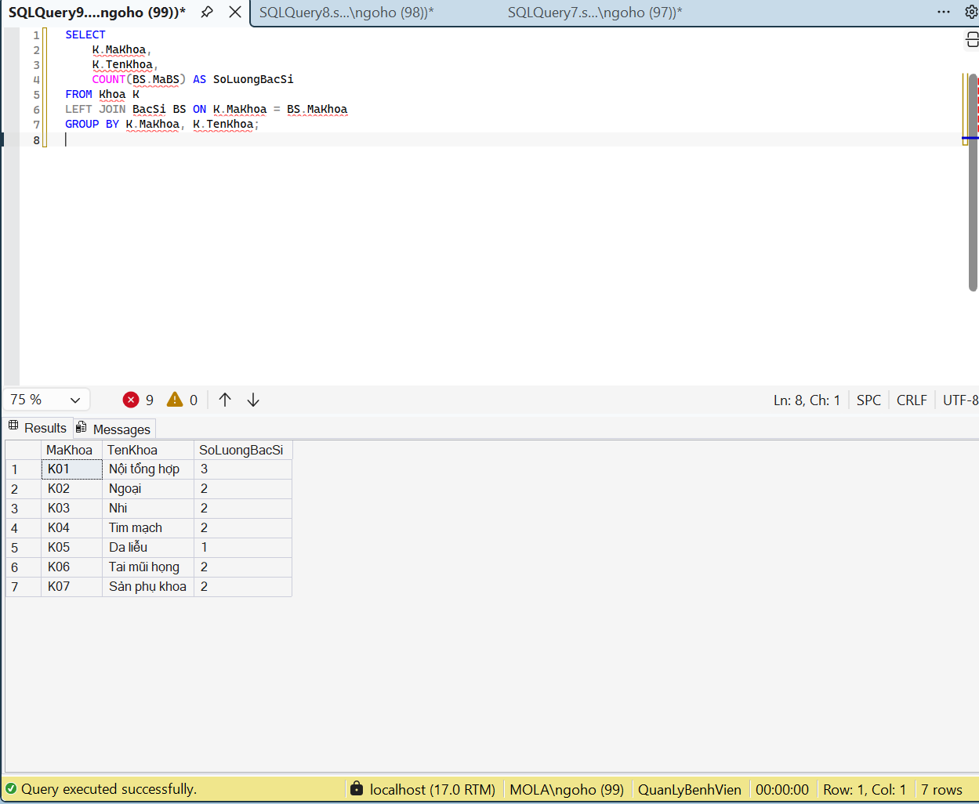
Hình 4.5. Kết quả truy vấn 5

4.6. Truy vấn 6: Tìm các khoa có từ 3 bác sĩ trở lên
SELECT
K.MaKhoa,
K.TenKhoa,
COUNT(BS.MaBS) AS SoLuongBacSi
FROM Khoa K
JOIN BacSi BS ON K.MaKhoa = BS.MaKhoa
GROUP BY K.MaKhoa, K.TenKhoa
HAVING COUNT(BS.MaBS) >= 3;

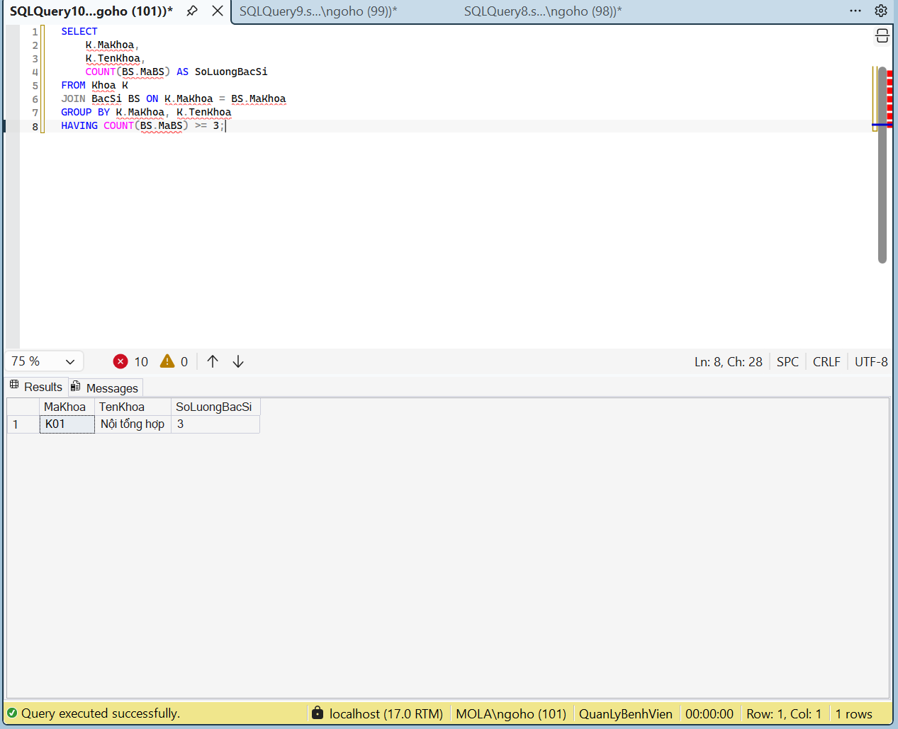
Hình 4.6. Kết quả truy vấn 6

4.7. Truy vấn 7: Thống kê số lịch khám của từng bác sĩ
SELECT
BS.MaBS,
BS.HoTen,
COUNT(LK.MaLK) AS SoLichKham
FROM BacSi BS
LEFT JOIN LichKham LK ON BS.MaBS = LK.MaBS
GROUP BY BS.MaBS, BS.HoTen
ORDER BY SoLichKham DESC;

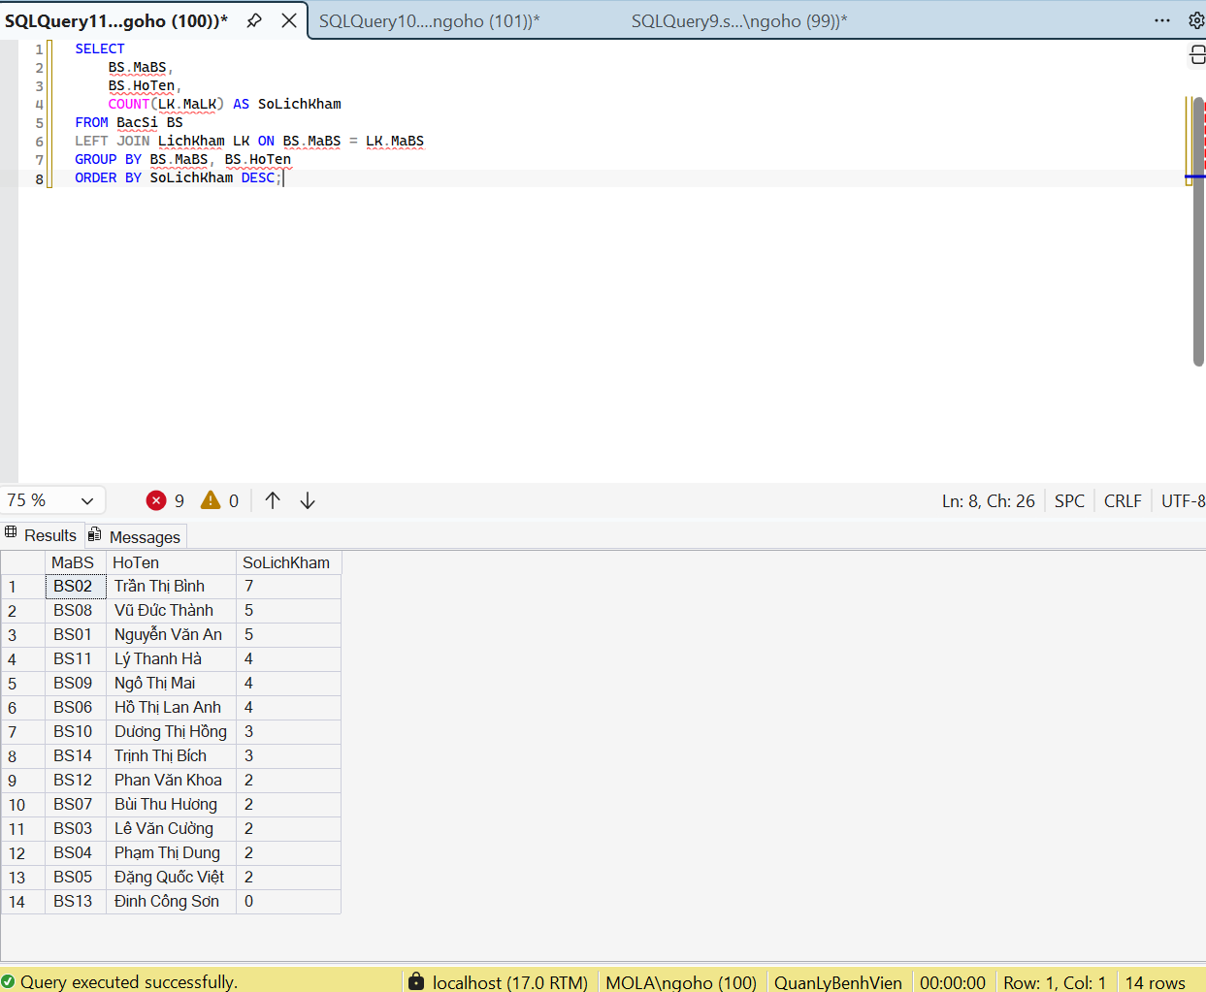
Hình 4.7. Kết quả truy vấn 7

4.8. Truy vấn 8: Tìm các thuốc có giá cao hơn giá trung bình của tất cả thuốc
SELECT
MaThuoc,
TenThuoc,
DonVi,
DonGia,
SoLuongTon
FROM Thuoc
WHERE DonGia > (
SELECT AVG(DonGia)
FROM Thuoc
WHERE DonGia IS NOT NULL
);

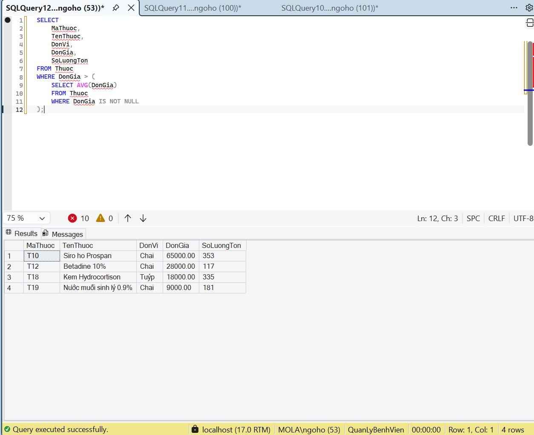
Hình 4.8. Kết quả truy vấn 8

4.9. Truy vấn 9: Thống kê tổng tiền thuốc theo từng đơn thuốc
SELECT
DT.MaDT,
DT.NgayKe,
SUM(CT.SoLuong * CT.DonGiaKe) AS TongTienThuoc
FROM DonThuoc DT
JOIN ChiTietDonThuoc CT ON DT.MaDT = CT.MaDT
GROUP BY DT.MaDT, DT.NgayKe;

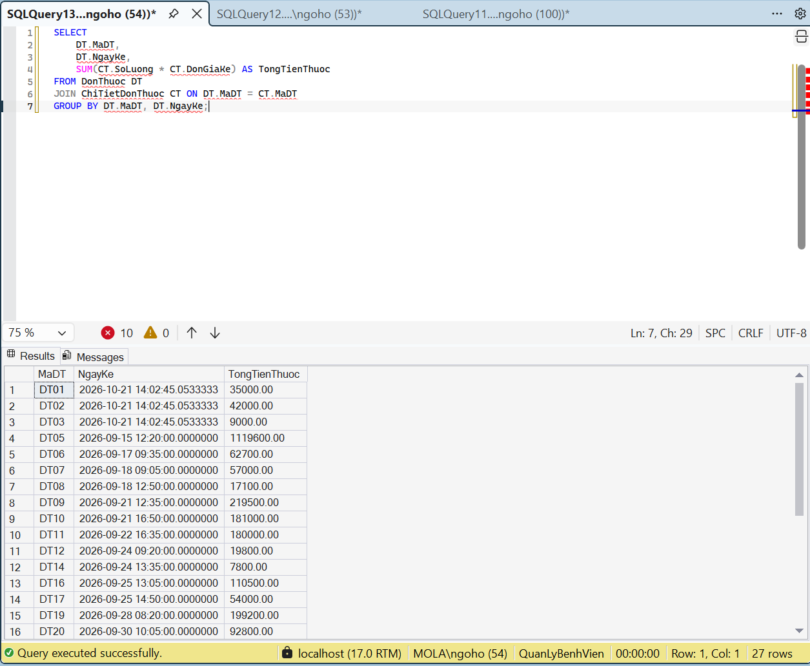
Hình 4.9. Kết quả truy vấn 9

4.10. Truy vấn 10: Thống kê doanh thu hóa đơn đã thanh toán theo tháng
SELECT
YEAR(NgayLap) AS Nam,
MONTH(NgayLap) AS Thang,
COUNT(MaHD) AS SoHoaDon,
SUM(TongTien) AS TongDoanhThu
FROM HoaDon
WHERE TrangThai = N'Đã thanh toán'
GROUP BY YEAR(NgayLap), MONTH(NgayLap)
ORDER BY Nam DESC, Thang DESC;

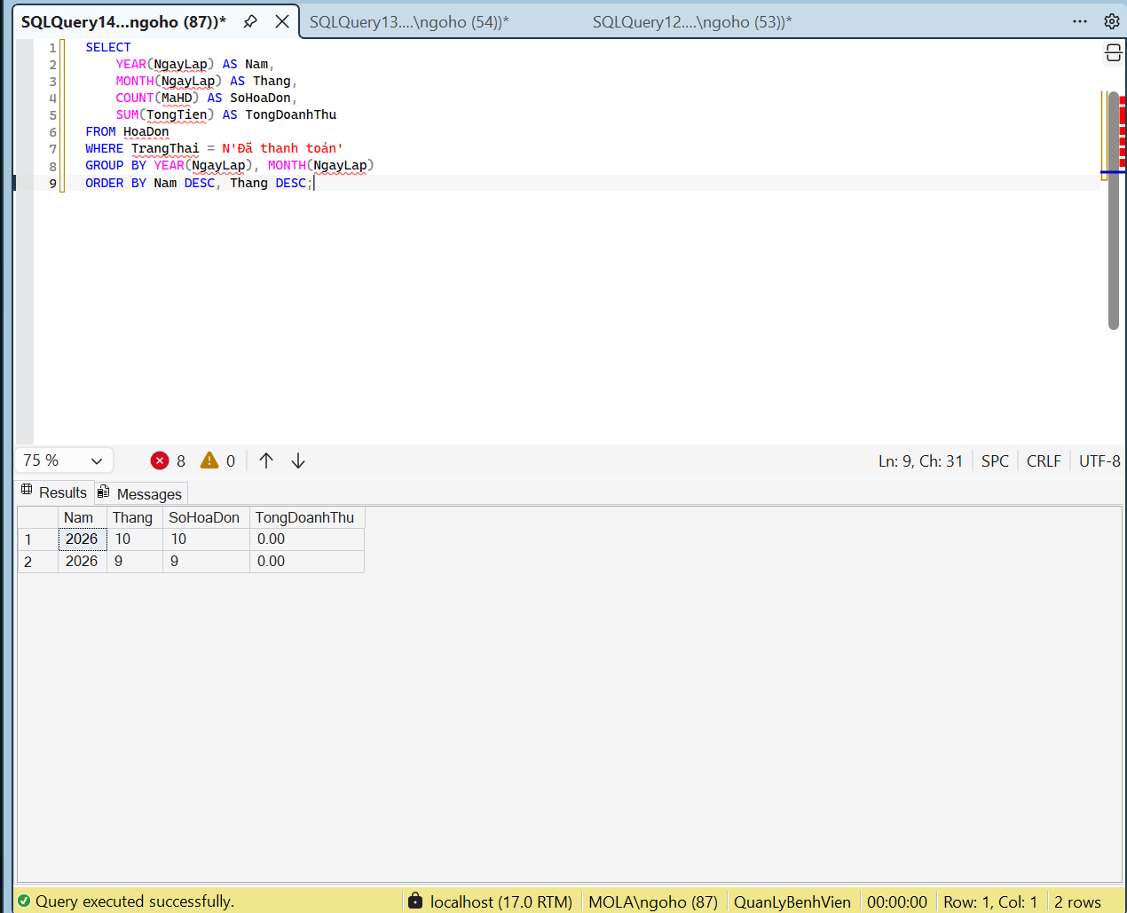
Hình 4.10. Kết quả truy vấn 10
Đối chiếu TongTien: kết quả đối chiếu TongTien trong bảng HoaDon với tổng chi tiết dịch vụ và thuốc cho thấy 31/31 hóa đơn khớp (xem Hình 7.3 và Hình 7.4 ở Mục 7).

4.11. View 1: vw_DanhSachLichKham – danh sách lịch khám chi tiết
CREATE OR ALTER VIEW vw_DanhSachLichKham
AS
SELECT
LK.MaLK,
BN.MaBN,
BN.HoTen AS TenBenhNhan,
BS.MaBS,
BS.HoTen AS TenBacSi,
K.TenKhoa,
LK.ThoiGianKham,
LK.LyDo,
LK.TrangThai
FROM LichKham LK
JOIN BenhNhan BN ON LK.MaBN = BN.MaBN
JOIN BacSi BS ON LK.MaBS = BS.MaBS
JOIN Khoa K ON BS.MaKhoa = K.MaKhoa;
GO

SELECT *
FROM vw_DanhSachLichKham;

SELECT *
FROM vw_DanhSachLichKham
WHERE TrangThai = N'Chờ khám';

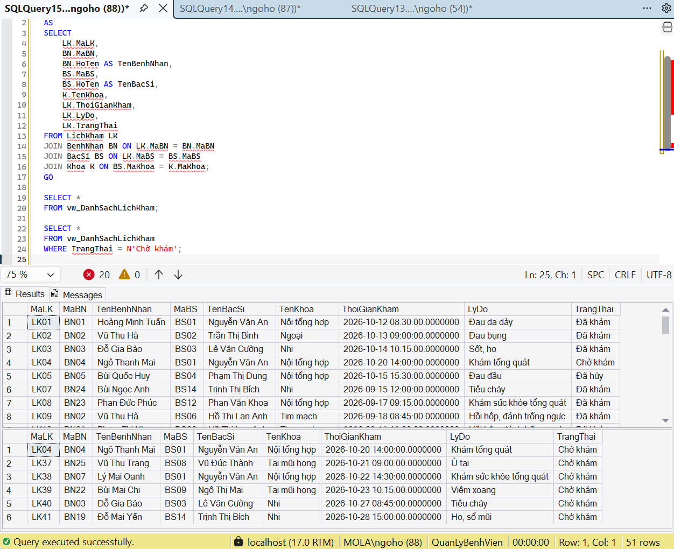
Hình 4.11. Kết quả view 1

4.12. View 2: vw_ThongKeHoaDonBenhNhan – thống kê hóa đơn theo bệnh nhân
CREATE OR ALTER VIEW vw_ThongKeHoaDonBenhNhan
AS
SELECT
BN.MaBN,
BN.HoTen AS TenBenhNhan,
BA.MaBA,
HD.MaHD,
HD.NgayLap,
HD.TongTien,
HD.TrangThai
FROM BenhNhan BN
LEFT JOIN LichKham LK ON BN.MaBN = LK.MaBN
LEFT JOIN HoSoBenhAn BA ON LK.MaLK = BA.MaLK
LEFT JOIN HoaDon HD ON BA.MaBA = HD.MaBA;
GO

SELECT *
FROM vw_ThongKeHoaDonBenhNhan;

SELECT *
FROM vw_ThongKeHoaDonBenhNhan
WHERE TrangThai = N'Chưa thanh toán';

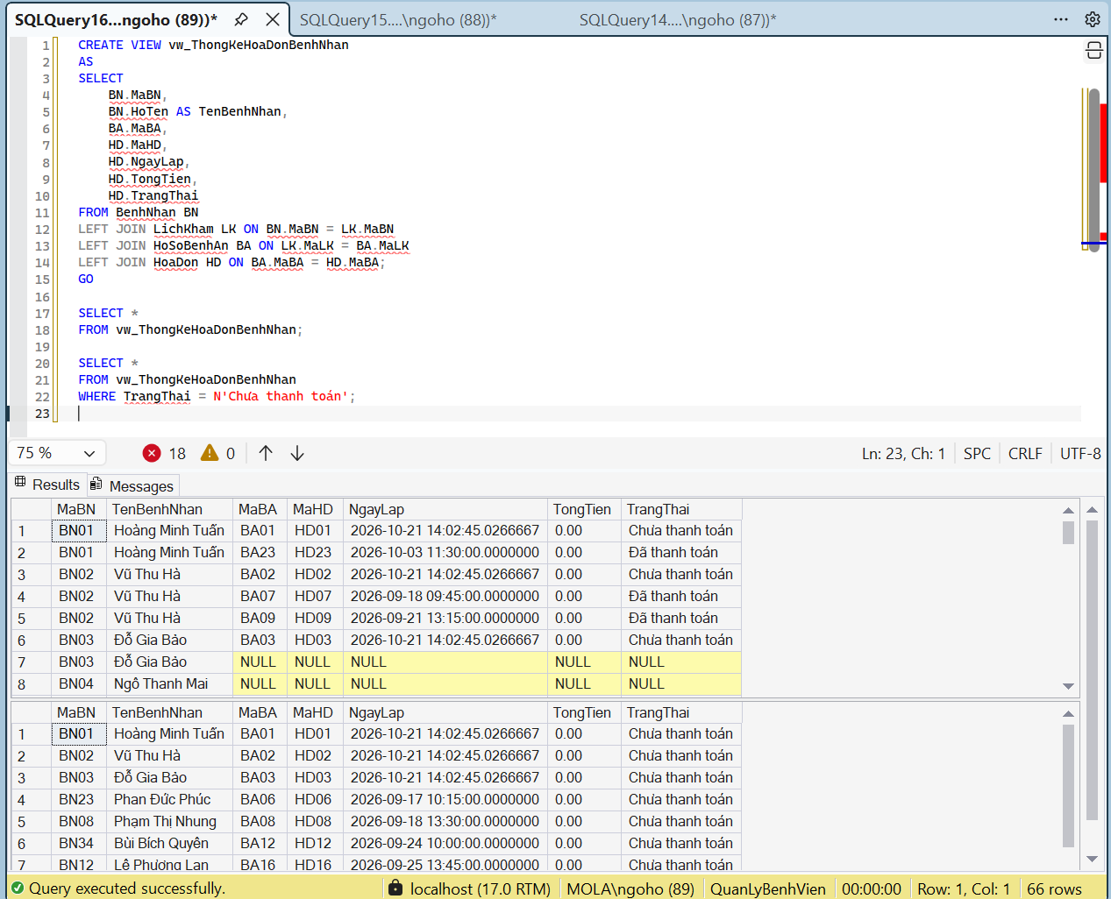
Hình 4.12. Kết quả view 2
Đối chiếu TongTien: kết quả đối chiếu TongTien trong bảng HoaDon với tổng chi tiết dịch vụ và thuốc cho thấy 31/31 hóa đơn khớp (xem Hình 7.3 và Hình 7.4 ở Mục 7).

5. INDEX VÀ STORED PROCEDURE
Phần do Người 4 – Chử Văn Đại (B24DCCN087) phụ trách: 2 Index và 2 Stored Procedure (file Index_StoredProcedure.sql).
Đối tượng | Mục đích
IX_LichKham_ThoiGianKham | Tăng tốc tra cứu lịch khám theo thời gian khám (khóa ThoiGianKham; INCLUDE MaBN, MaBS, TrangThai)
IX_LichKham_MaBN_ThoiGianKham | Tăng tốc tra cứu lịch sử khám theo bệnh nhân và thời gian (khóa MaBN, ThoiGianKham giảm dần; INCLUDE MaLK, MaBS, TrangThai)
sp_TraCuuLichKham | Tra cứu lịch khám theo bệnh nhân, khoảng ngày, trạng thái; lỗi 50001 nếu từ ngày > đến ngày
sp_ThongKeLuotKhamTheoKhoa | Thống kê tổng lượt khám và số lượt đã khám theo khoa trong khoảng ngày (không tính lịch đã hủy); lỗi 50002, 50003

Ghi chú đối chiếu: Phần 3 của script (Index_StoredProcedure.sql) định nghĩa đúng 2 index trên bảng LichKham là IX_LichKham_ThoiGianKham và IX_LichKham_MaBN_ThoiGianKham; kết quả kiểm tra tổng thể ở Hình 7.1 cũng ghi nhận 2 index do nhóm tạo trong database QuanLyBenhVien.

5.1. Mã nguồn
USE QuanLyBenhVien;
GO

-- PHAN 4: INDEX VA STORED PROCEDURE

-- 1. INDEX TIM KIEM LICH KHAM THEO THOI GIAN
IF NOT EXISTS (
SELECT 1
FROM sys.indexes
WHERE name = 'IX_LichKham_ThoiGianKham'
AND object_id = OBJECT_ID('dbo.LichKham')
)
BEGIN
CREATE NONCLUSTERED INDEX IX_LichKham_ThoiGianKham
ON dbo.LichKham (ThoiGianKham)
INCLUDE (MaBN, MaBS, TrangThai);
END;
GO

-- 2. INDEX TIM KIEM LICH KHAM THEO BENH NHAN VA THOI GIAN
IF NOT EXISTS (
SELECT 1
FROM sys.indexes
WHERE name = 'IX_LichKham_MaBN_ThoiGianKham'
AND object_id = OBJECT_ID('dbo.LichKham')
)
BEGIN
CREATE NONCLUSTERED INDEX IX_LichKham_MaBN_ThoiGianKham
ON dbo.LichKham (MaBN, ThoiGianKham DESC)
INCLUDE (MaLK, MaBS, TrangThai);
END;
GO

-- 3. STORED PROCEDURE TRA CUU LICH KHAM
CREATE OR ALTER PROCEDURE dbo.sp_TraCuuLichKham
@MaBN VARCHAR(10) = NULL,
@TuNgay DATE = NULL,
@DenNgay DATE = NULL,
@TrangThai NVARCHAR(20) = NULL
AS
BEGIN
SET NOCOUNT ON;

IF @TuNgay IS NOT NULL
AND @DenNgay IS NOT NULL
AND @TuNgay > @DenNgay
BEGIN
;THROW 50001, N'Tu ngay khong duoc lon hon den ngay.', 1;
END;

SELECT
lk.MaLK,
bn.MaBN,
bn.HoTen AS TenBenhNhan,
bs.MaBS,
bs.HoTen AS TenBacSi,
k.TenKhoa,
lk.ThoiGianKham,
lk.LyDo,
lk.TrangThai
FROM dbo.LichKham AS lk
INNER JOIN dbo.BenhNhan AS bn
ON lk.MaBN = bn.MaBN
INNER JOIN dbo.BacSi AS bs
ON lk.MaBS = bs.MaBS
LEFT JOIN dbo.Khoa AS k
ON bs.MaKhoa = k.MaKhoa
WHERE (@MaBN IS NULL OR lk.MaBN = @MaBN)
AND (@TuNgay IS NULL OR lk.ThoiGianKham >= @TuNgay)
AND (
@DenNgay IS NULL
OR lk.ThoiGianKham < DATEADD(DAY, 1, @DenNgay)
)
AND (@TrangThai IS NULL OR lk.TrangThai = @TrangThai)
ORDER BY lk.ThoiGianKham DESC;
END;
GO

-- 4. STORED PROCEDURE THONG KE LUOT KHAM THEO KHOA
CREATE OR ALTER PROCEDURE dbo.sp_ThongKeLuotKhamTheoKhoa
@TuNgay DATE,
@DenNgay DATE
AS
BEGIN
SET NOCOUNT ON;

IF @TuNgay IS NULL OR @DenNgay IS NULL
BEGIN
;THROW 50002, N'Vui long nhap ngay bat dau va ngay ket thuc.', 1;
END;

IF @TuNgay > @DenNgay
BEGIN
;THROW 50003, N'Tu ngay khong duoc lon hon den ngay.', 1;
END;

SELECT
k.MaKhoa,
k.TenKhoa,
COUNT(lk.MaLK) AS TongLuotKham,
SUM(
CASE
WHEN lk.TrangThai = N'Đã khám' THEN 1
ELSE 0
END
) AS SoLuotDaKham
FROM dbo.Khoa AS k
LEFT JOIN dbo.BacSi AS bs
ON k.MaKhoa = bs.MaKhoa
LEFT JOIN dbo.LichKham AS lk
ON bs.MaBS = lk.MaBS
AND lk.ThoiGianKham >= @TuNgay
AND lk.ThoiGianKham < DATEADD(DAY, 1, @DenNgay)
AND lk.TrangThai <> N'Đã hủy'
GROUP BY k.MaKhoa, k.TenKhoa
ORDER BY TongLuotKham DESC, k.TenKhoa;
END;
GO

Minh chứng index: ảnh dưới đây là kết quả kiểm tra các index có tiền tố IX_ trong QuanLyBenhVien_Test. Kết quả hiện có 4 index, gồm 2 index trên LichKham và 2 index thuộc backup_metadata_store (không do script của nhóm tạo). Số index do nhóm tạo là 2, khớp với script và Hình 7.1.
Hình 5.1. Kết quả kiểm tra index có tiền tố IX_ trong QuanLyBenhVien_Test
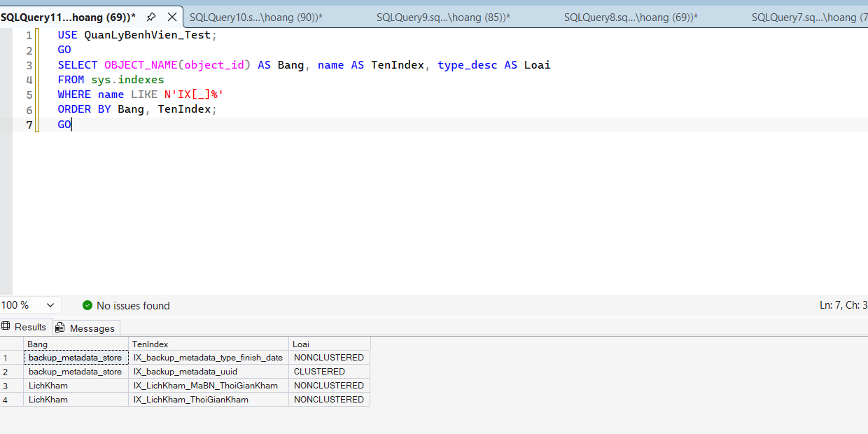
Minh chứng thực thi Stored Procedure: hai thủ tục được gọi trong database QuanLyBenhVien và trả về kết quả như minh họa dưới đây.
Hình 5.2. Kết quả thực thi sp_ThongKeLuotKhamTheoKhoa
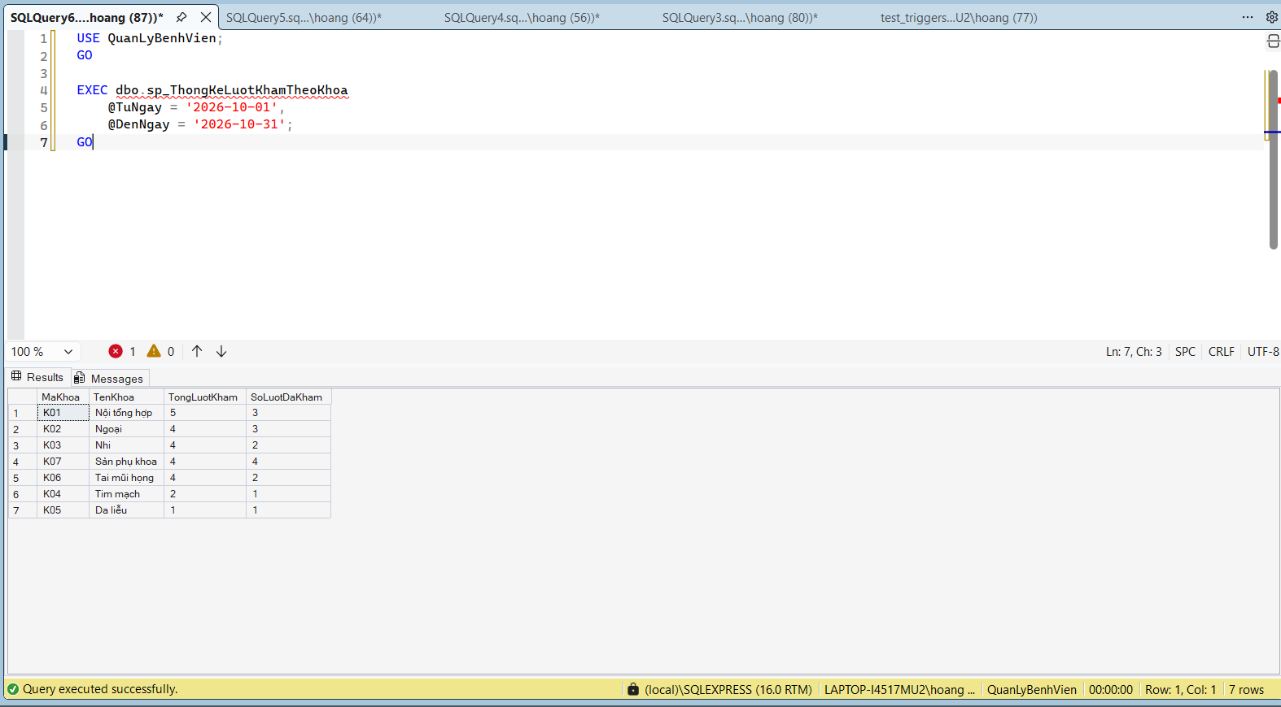
Kết quả hiển thị 7 khoa; các cột gồm MaKhoa, TenKhoa, TongLuotKham và SoLuotDaKham. Ảnh chụp thể hiện truy vấn thực thi thành công trong QuanLyBenhVien.
Hình 5.3. Kết quả thực thi sp_TraCuuLichKham
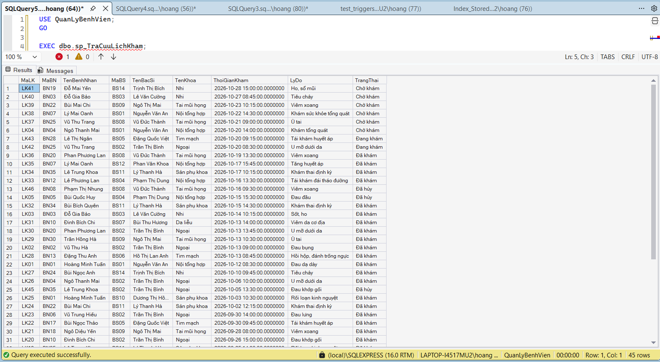
Kết quả trả về 45 dòng lịch khám với thông tin bệnh nhân, bác sĩ, khoa, thời gian khám, lý do và trạng thái.

6. TRIGGER, BACKUP/RESTORE VÀ KIỂM THỬ
Phần do Người 5 – Hoàng Quốc Anh (B24DCCN021) phụ trách. Mã trigger nằm trong file triggers.sql (nhánh GitHub feature/trigger-backup-restore); kịch bản kiểm thử trong test_triggers.sql; dữ liệu mẫu trong sample_data.sql.

6.1. Các trigger đã cài đặt
Minh chứng cấu hình trigger trong Object Explorer của SSMS:
Hình 6.10. Trigger trên bảng ChiTietDichVu
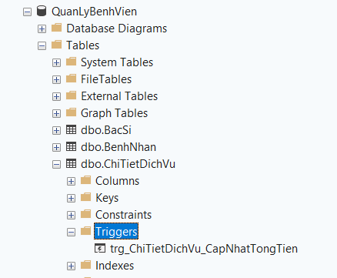
Hình 6.11. Các trigger trên bảng ChiTietDonThuoc
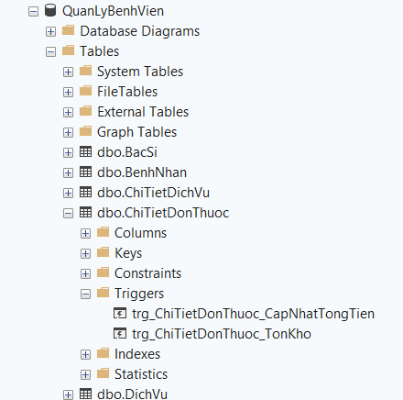
Hình 6.12. Danh sách bảng và trigger trên LichKham
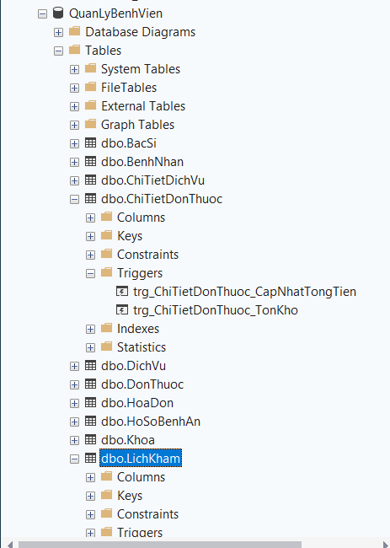
Hình 6.13. Trigger khởi tạo tổng tiền trên HoaDon
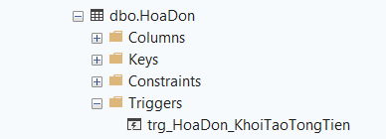
Hình 6.14. Mã nguồn trigger trg_ChiTietDichVu_CapNhatTongTien (sp_helptext)
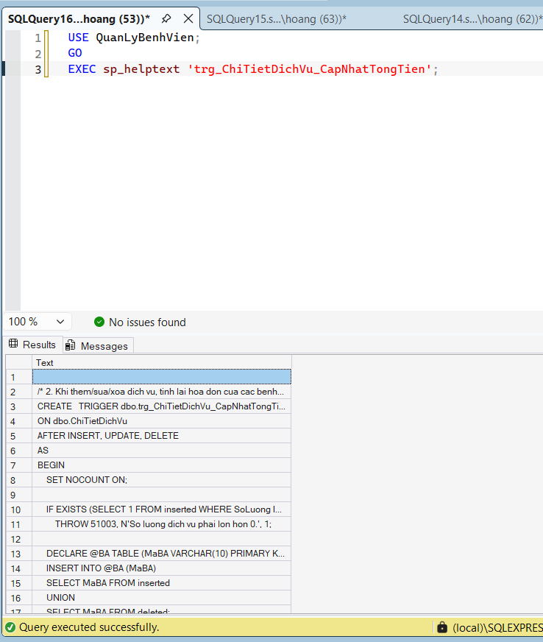
Tên trigger | Sự kiện | Chức năng / mã lỗi
trg_ChiTietDonThuoc_TonKho | I/U/D | Cập nhật tồn kho thuốc theo chi tiết đơn thuốc. Lỗi 51001 khi không đủ tồn; lỗi 51002 khi số lượng ≤ 0 hoặc NULL (theo logic trigger và ràng buộc bảng).
trg_ChiTietDichVu_CapNhatTongTien | I/U/D | Cập nhật tổng tiền hóa đơn theo chi tiết dịch vụ. Lỗi 51003 khi số lượng NULL hoặc ≤ 0 (đã kiểm thử xác nhận, xem Hình 6.14 và Hình 6.15).
trg_ChiTietDonThuoc_CapNhatTongTien | I/U/D | Cập nhật tổng tiền hóa đơn theo chi tiết đơn thuốc.
trg_HoaDon_KhoiTaoTongTien | I/U | Khởi tạo tổng tiền hóa đơn; khi UPDATE chỉ chạy nếu UPDATE(MaBA).

Công thức tính tổng tiền hóa đơn:
TongTien = Σ (SoLuong × DonGiaApDung) của dịch vụ
+ Σ (SoLuong × DonGiaKe) của thuốc

6.2. Backup và Restore
- File backup: C:\Program Files\Microsoft SQL Server\MSSQL16.SQLEXPRESS\MSSQL\Backup\QuanLyBenhVien.bak.
- Full backup thực hiện thành công, 586 trang.
- Restore sang cơ sở dữ liệu QuanLyBenhVien_Test bằng RESTORE ... WITH MOVE thành công; ảnh bằng chứng ở Mục 6.2 cho thấy xử lý 802 trang. Sau Restore kiểm tra được 11 bảng, 4 trigger, 2 stored procedure, 63 dòng ChiTietDonThuoc và 31 dòng HoaDon. Lưu ý: truy vấn đếm index có tiền tố IX_ trả về 4 trong database thử nghiệm, gồm 2 index của LichKham và 2 index thuộc backup_metadata_store (không do script của nhóm tạo); số index do nhóm tạo là 2, khớp với script và Hình 7.1.
- Ngày 22/10/2026, phục hồi bản Full backup mới nhất bằng RESTORE ... WITH FILE = 2 sang QuanLyBenhVien_Test thành công (802 trang). Sau phục hồi, đã kiểm tra 11 bảng, 4 trigger, 2 stored procedure, 63 dòng ChiTietDonThuoc và 31 dòng HoaDon.
- Phần 8 của script (backup_restore.sql) gồm: BACKUP DATABASE (WITH INIT, CHECKSUM), RESTORE VERIFYONLY, RESTORE FILELISTONLY, dọn database thử nghiệm cũ, RESTORE WITH MOVE sang QuanLyBenhVien_Test, kiểm tra số bảng/trigger và đối chiếu số dòng của 11 bảng giữa hai database. Các truy vấn lịch sử backup trong msdb và RESTORE HEADERONLY dùng làm minh chứng (Hình 6.1, 6.6, 6.7) không nằm trong script gộp.
- File .bak không được đẩy lên GitHub; file .gitignore có dòng *.bak.
Minh chứng backup: lịch sử backup trong msdb cho thấy các bản Full backup của QuanLyBenhVien. Ảnh dưới đây là kết quả truy vấn lịch sử backup.
Hình 6.1. Lịch sử các bản backup của QuanLyBenhVien
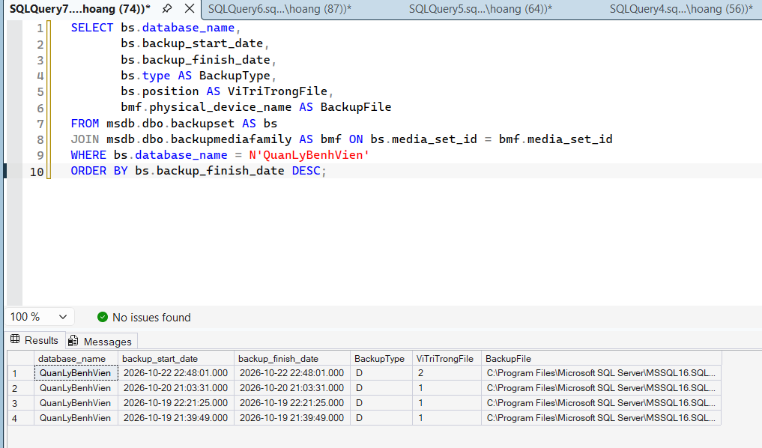
Ảnh cấu hình hộp thoại Backup Database được lưu làm bằng chứng thao tác cấu hình; ảnh này không tự nó chứng minh thao tác backup đã hoàn tất.
Hình 6.2. Cấu hình Full Backup trong SSMS
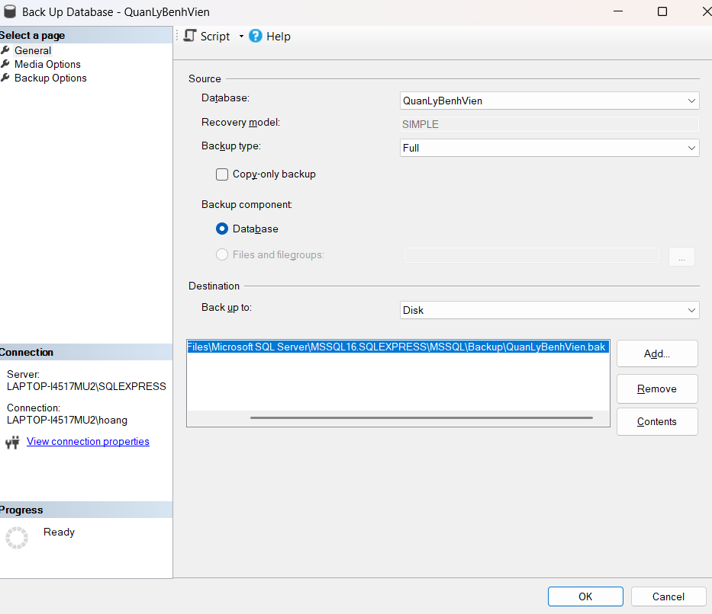
Kiểm tra file backup: file .bak tồn tại và RESTORE VERIFYONLY báo backup set hợp lệ.
Hình 6.3. Xác nhận file backup tồn tại
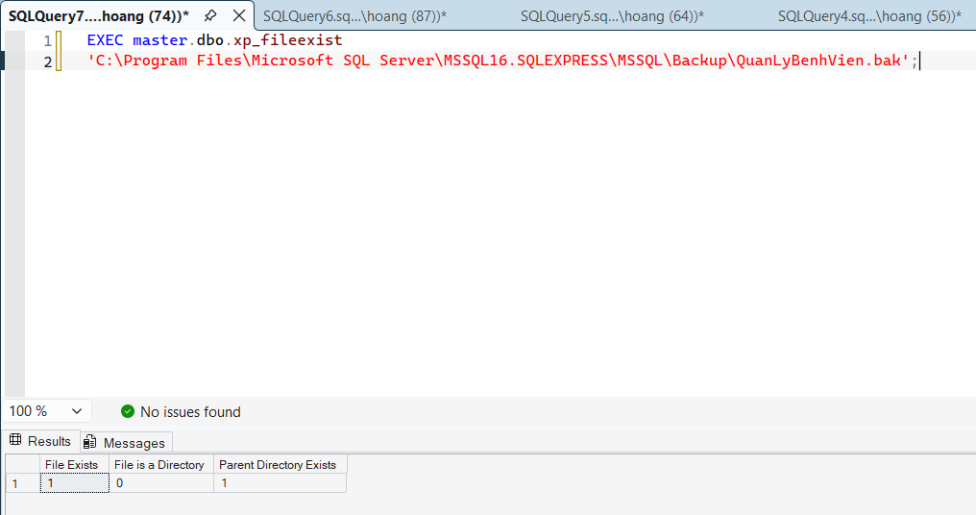
Hình 6.4. Kết quả RESTORE VERIFYONLY
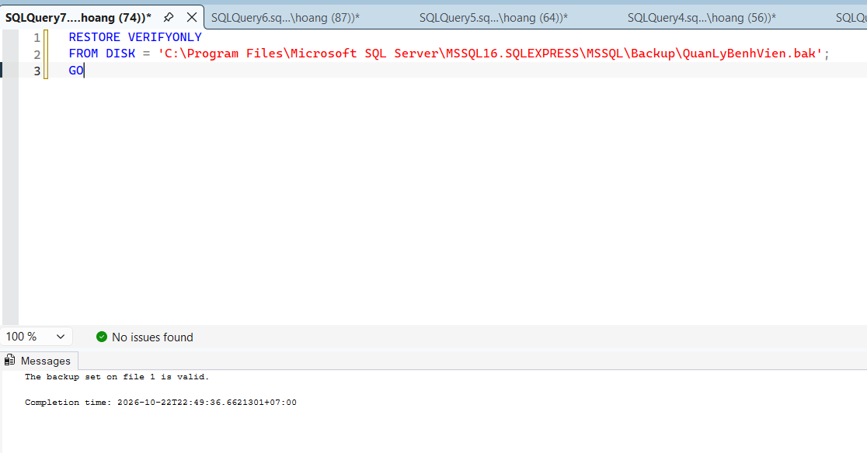
Minh chứng Restore: khôi phục backup set ở FILE = 2 sang QuanLyBenhVien_Test thành công; SQL Server báo xử lý 802 trang dữ liệu.
Hình 6.5. Kết quả RESTORE DATABASE thành công với FILE = 2
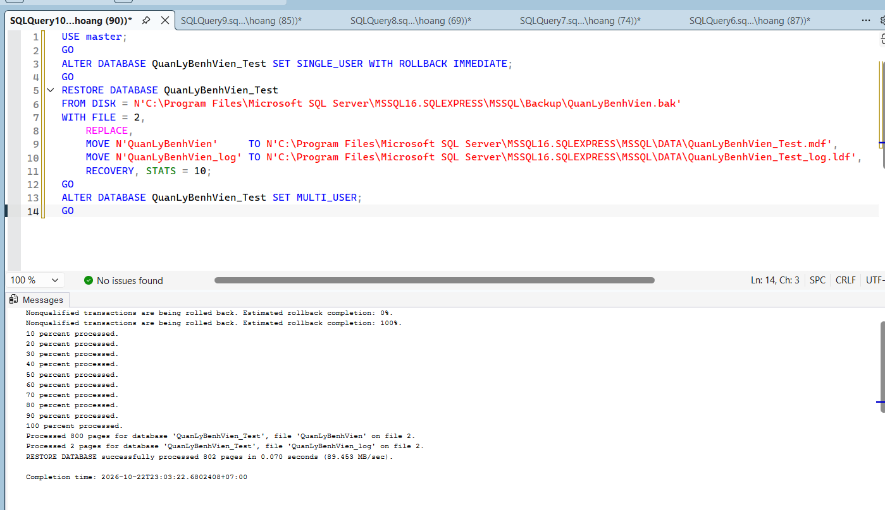
Hình 6.6. Kết quả RESTORE HEADERONLY, xác định vị trí backup set
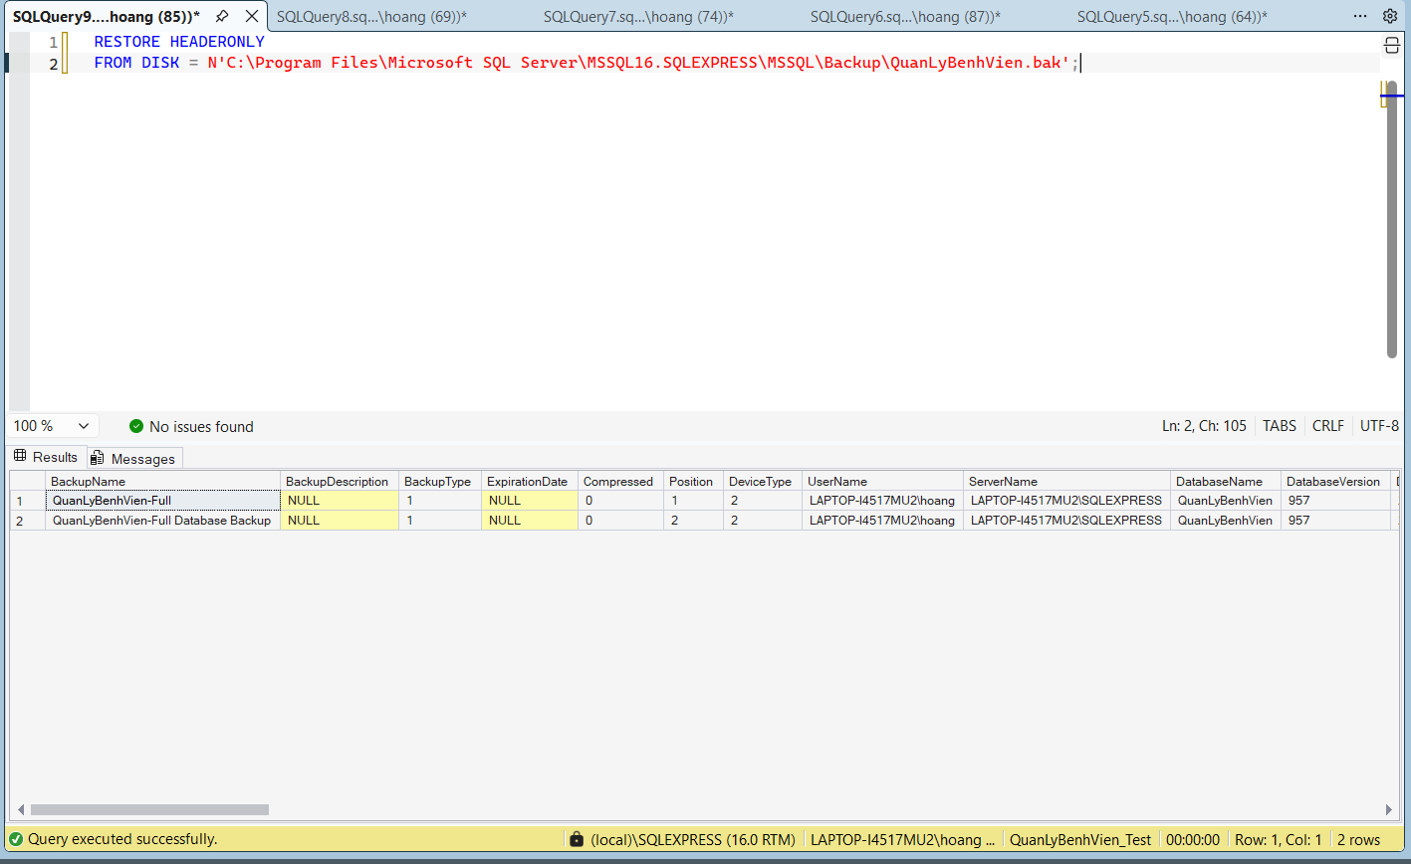
Hình 6.7. Lịch sử Restore sang QuanLyBenhVien_Test
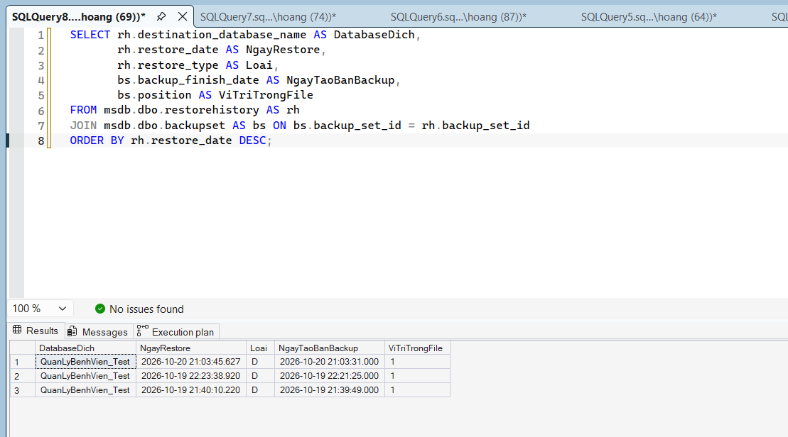
Hình 6.8. Kiểm tra cấu trúc và số bản ghi sau Restore
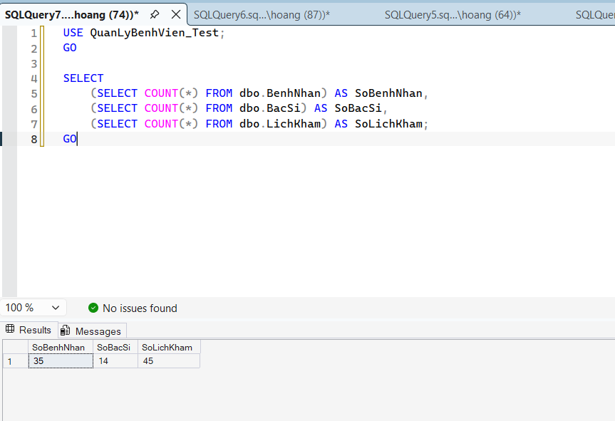
Hình 6.9. Đối chiếu số bảng, trigger, procedure, index và số bản ghi sau Restore
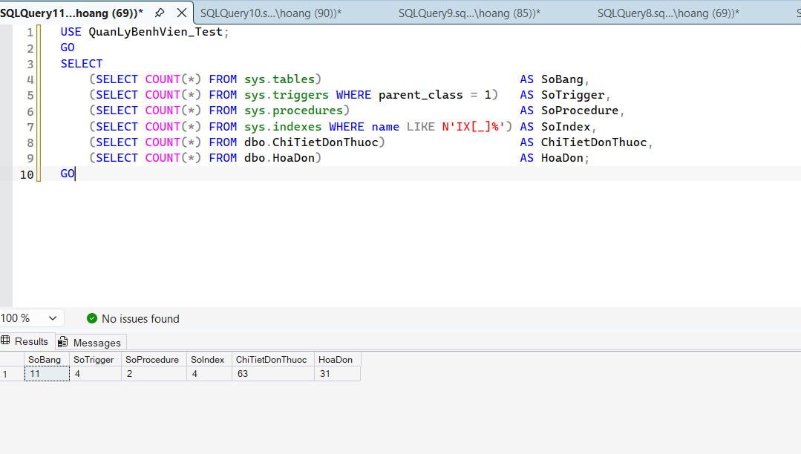

6.3. Kiểm thử trigger
Đã ghi nhận 11/11 kịch bản đạt. Các kịch bản chạy trên cơ sở dữ liệu chính trong giao dịch có ROLLBACK; kiểm tra cuối cho thấy dữ liệu gốc không thay đổi và không có hóa đơn lệch tổng tiền.
Mã | Kịch bản | Kết quả
T1 | Thêm thuốc T03 × 10 | Tồn kho 180 → 170; HD03 159.000 → 169.000
T2 | Kê thuốc T04 vượt tồn | Lỗi 51001
T3a | SoLuong = 0 | CHECK constraint chặn, lỗi 547 (không phải trigger)
T3b | SoLuong = NULL | Trigger chặn, lỗi 51002
T4a | Tăng lượng kê T01 từ 10 → 15 | Tồn T01 84 → 79; HD01 385.000 → 392.500
T4b | Giảm lượng kê từ 10 → 4 | Tồn T01 84 → 90; HD01 = 376.000
T4c | Tăng lượng kê lên 500 | Lỗi 51001
T5 | Xóa chi tiết DT01–T03 | Tồn T03 180 → 200; HD01 = 365.000
T6 | Thao tác dịch vụ trên HD03 | Tổng tiền 159.000 → 339.000 → 519.000 → 159.000
T7 | Tạo hóa đơn HD04 | TongTien = 306.000
KT | Kiểm tra cuối sau tất cả các test | Tồn T01–T05 = 84, 36, 180, 5, 30; HD01, HD02, HD03 = 385.000, 442.000, 159.000; không có HD04

Kiểm thử lỗi 51003 (trigger trg_ChiTietDichVu_CapNhatTongTien): kết quả ở Hình 6.15 cho thấy khi SoLuong = 0 và ràng buộc CHECK đang bật, CHECK chặn trước và trả lỗi 547 (kịch bản A, không phải lỗi của trigger). Khi SoLuong = NULL (kịch bản B) hoặc SoLuong = 0 nhưng tạm tắt CHECK (kịch bản C), trigger chặn và trả lỗi 51003 với thông báo “So luong dich vu phai lon hon 0.”. Sau ROLLBACK (kịch bản D), ràng buộc CHECK được bật lại (disabled = 0) và bảng ChiTietDichVu vẫn có 67 dòng, dữ liệu gốc không thay đổi.
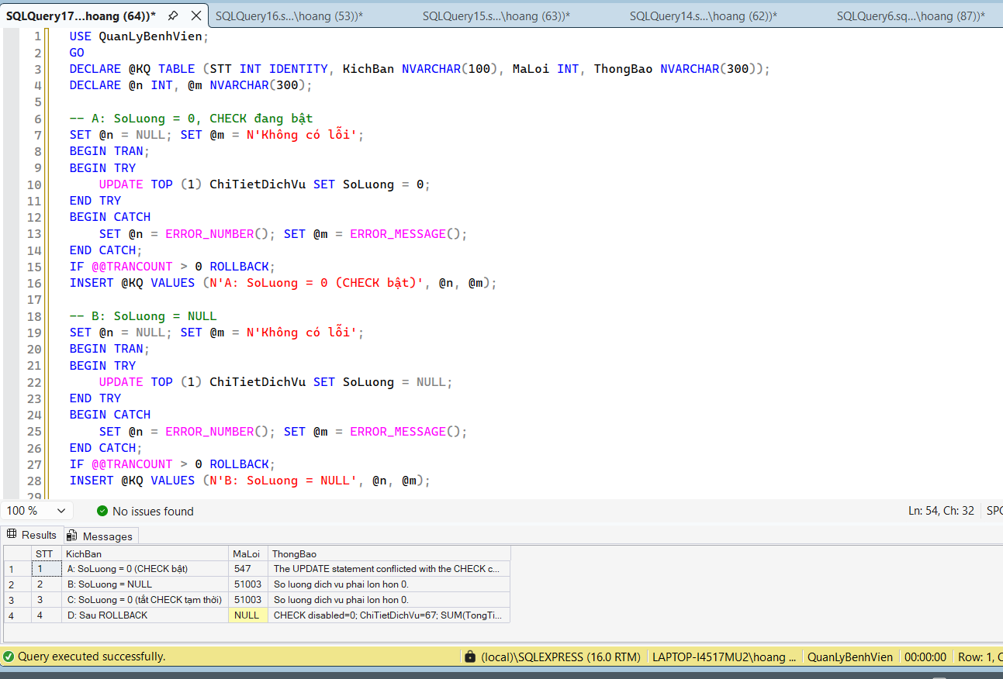
Hình 6.15. Kết quả kiểm thử lỗi 51003 của trigger trên ChiTietDichVu (kịch bản A–D)

7. TÍCH HỢP VÀ KIỂM THỬ CHUNG
Phần tích hợp do Người 1 – Nguyễn Quang Anh quản lý trên Git/GitHub; tổng hợp báo cáo và slide do Người 5 – Hoàng Quốc Anh thực hiện. Toàn bộ mã nguồn được gộp trong một script duy nhất QuanLyBenhVien_FULL.sql, chạy một lần trong SSMS (Ctrl+A → F5); script tự DROP và tạo lại database QuanLyBenhVien nên chạy được trên cả database trống lẫn database cũ. Script gồm 8 phần theo thứ tự:
- Phần 1 – tạo database và 11 bảng (quanlybenhvien.sql).
- Phần 2 – tạo 4 trigger (triggers.sql); phải có trước khi nạp dữ liệu, vì trigger tự trừ tồn kho và tính TongTien.
- Phần 3 – tạo 2 Index và 2 Stored Procedure (Index_StoredProcedure.sql).
- Phần 4 – tạo 2 View (vw_DanhSachLichKham, vw_ThongKeHoaDonBenhNhan).
- Phần 5 – nạp dữ liệu mẫu (sample_data.sql), tổng cộng 352 dòng của 11 bảng.
- Phần 6 – 10 câu truy vấn, gọi thử 2 View và 2 Stored Procedure.
- Phần 7 – kiểm thử trigger (test_triggers.sql); mỗi test chạy trong transaction và ROLLBACK nên chạy lại được.
- Phần 8 – sao lưu và phục hồi sang QuanLyBenhVien_Test (backup_restore.sql).
Minh chứng tích hợp: kết quả kiểm tra chung trong SQL Server Management Studio cho thấy cơ sở dữ liệu có 11 bảng, 10 khóa ngoại, 10 ràng buộc CHECK, 2 index do người dùng tạo, 4 trigger, 2 stored procedure, 2 view; không phát hiện hóa đơn lệch tổng tiền theo phép đối chiếu trong truy vấn và tổng số bản ghi của 11 bảng là 352.
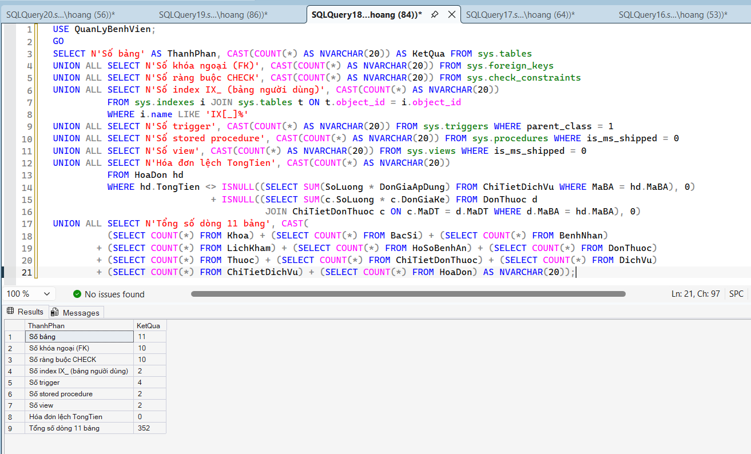
Hình 7.1. Kết quả kiểm tra tổng thể cơ sở dữ liệu QuanLyBenhVien trong SSMS
Số bản ghi của 11 bảng sau khi nạp dữ liệu mẫu được thống kê ở Hình 7.2: Khoa 7, BacSi 14, BenhNhan 35, LichKham 45, HoSoBenhAn 33, DonThuoc 27, Thuoc 20, ChiTietDonThuoc 63, DichVu 10, ChiTietDichVu 67 và HoaDon 31, tổng cộng 352 bản ghi.
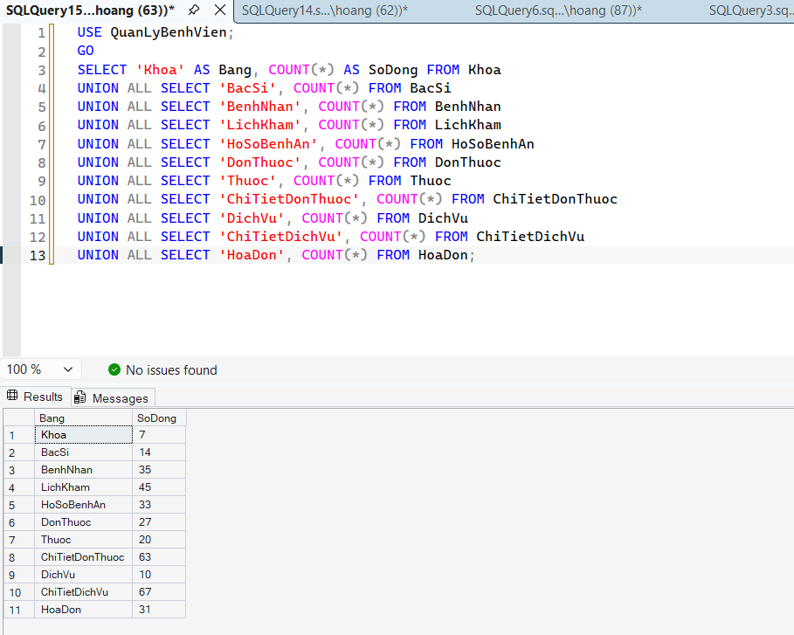
Hình 7.2. Số dòng dữ liệu của 11 bảng trong cơ sở dữ liệu QuanLyBenhVien
Đối chiếu tổng tiền hóa đơn: truy vấn tổng hợp ở Hình 7.3 cho thấy cả 31/31 hóa đơn khớp, 0 hóa đơn lệch; tổng tiền đã lưu và tổng tiền tính lại cùng bằng 23.574.500 đồng. Hình 7.4 là kết quả đối chiếu chi tiết từng hóa đơn (TongTien đã lưu so với tổng tiền dịch vụ cộng tiền thuốc), các hóa đơn hiển thị đều có kết quả “Khớp”.
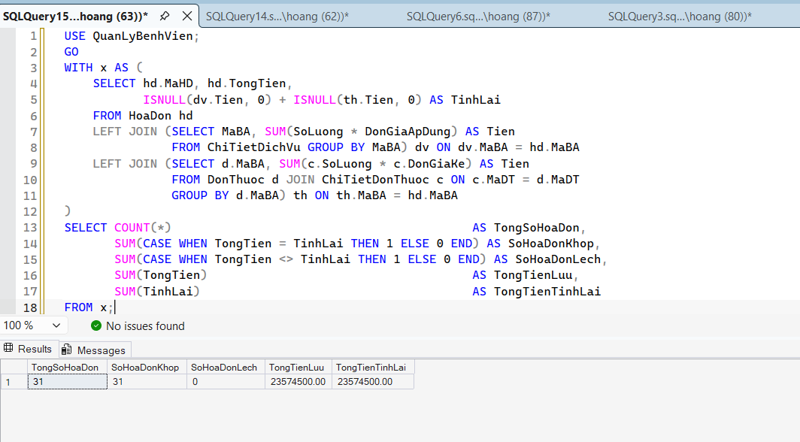
Hình 7.3. Kết quả đối chiếu tổng hợp tổng tiền hóa đơn
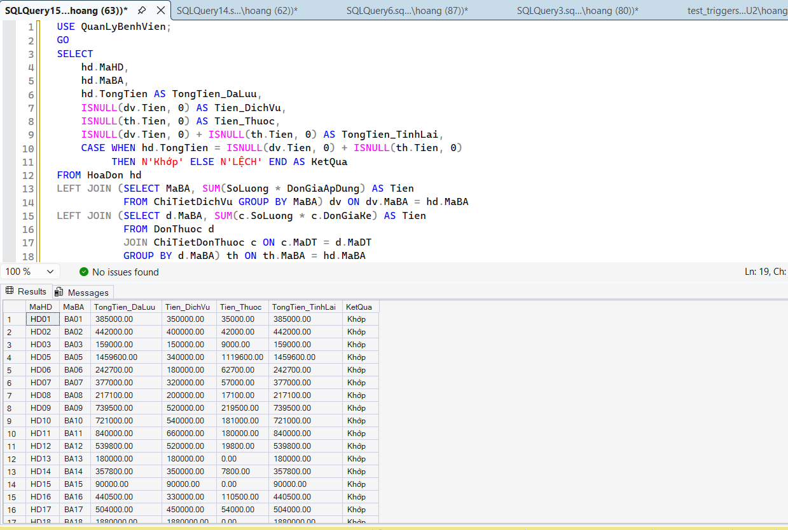
Hình 7.4. Kết quả đối chiếu chi tiết tổng tiền theo từng hóa đơn

8. KẾT LUẬN
Cập nhật minh chứng: đã bổ sung đầy đủ ảnh danh sách bảng, số dòng của 11 bảng, thực thi hai Stored Procedure, Object Explorer thể hiện các trigger, mã nguồn trigger, kiểm thử lỗi 51003 và đối chiếu tổng tiền hóa đơn.

8.1. Kết quả đạt được
- Phân tích nghiệp vụ và xây dựng sơ đồ ERD cho hệ thống quản lý khám chữa bệnh ngoại trú.
- Thiết kế cơ sở dữ liệu QuanLyBenhVien gồm 11 bảng với đầy đủ khóa chính, khóa ngoại và ràng buộc CHECK/UNIQUE, đạt chuẩn 3NF.
- Xây dựng 10 câu truy vấn SQL và 2 View phục vụ tra cứu, thống kê.
- Tạo 2 Index tăng tốc truy vấn lịch khám và 2 Stored Procedure tra cứu, thống kê lượt khám theo khoa.
- Cài đặt 4 trigger tự động cập nhật tồn kho thuốc và tổng tiền hóa đơn; đã kiểm thử 11/11 kịch bản trong bộ kiểm thử hiện có. Lỗi 51003 đã được kiểm thử xác nhận riêng (lỗi 547 khi CHECK chặn trước; lỗi 51003 khi trigger chặn SoLuong NULL hoặc ≤ 0).
- Thực hiện sao lưu đầy đủ và phục hồi thành công sang cơ sở dữ liệu thử nghiệm QuanLyBenhVien_Test bằng bản backup mới nhất (FILE = 2); đã kiểm tra cấu trúc và một số số lượng dữ liệu sau phục hồi.

8.2. Hạn chế và hướng phát triển
- Hệ thống mới tập trung vào khám ngoại trú, chưa có nghiệp vụ nội trú, bảo hiểm y tế hay thanh toán nhiều đợt.
- Chưa xây dựng phân quyền người dùng theo vai trò (tiếp nhận, bác sĩ, thu ngân, quản lý).
- Mới thực hiện sao lưu đầy đủ thủ công. Có thể bổ sung sao lưu chênh lệch (Differential) và lập lịch tự động; sao lưu transaction log cần xem xét lại recovery model vì cơ sở dữ liệu hiện đang dùng SIMPLE.
- Có thể phát triển thêm giao diện ứng dụng kết nối với cơ sở dữ liệu.

9. DANH MỤC FILE NỘP
- requirements.md, ERD_QuanLyBenhVien.drawio, ERD_QuanLyBenhVien_drawio.png (Người 1).
- quanlybenhvien.sql (Người 2).
- csdl_truyvan_va_view và quanlybenhvien_csdl.docx (Người 3).
- Index_StoredProcedure.sql (Người 4).
- triggers.sql, test_triggers.sql, sample_data.sql, backup_restore.sql, .gitignore (có *.bak), BaoCao_Trigger_Backup_Restore.docx, Slide_Trigger_Backup_Restore.pptx (Người 5).
- QuanLyBenhVien_FULL.sql (script gộp: tạo bảng, trigger, index, stored procedure, view, dữ liệu mẫu, truy vấn, test trigger, backup/restore).
- BaoCao_Nhom15_QuanLyBenhVien.docx (báo cáo chung này).

